Мнемотаблицы «Учим стихи».

для детей подготовительной группы

на 2020-2021 учебный год

Подготовила:

воспитатель

высшей квалификационной категории

Алиева О.В.

Таганрог

2024г.

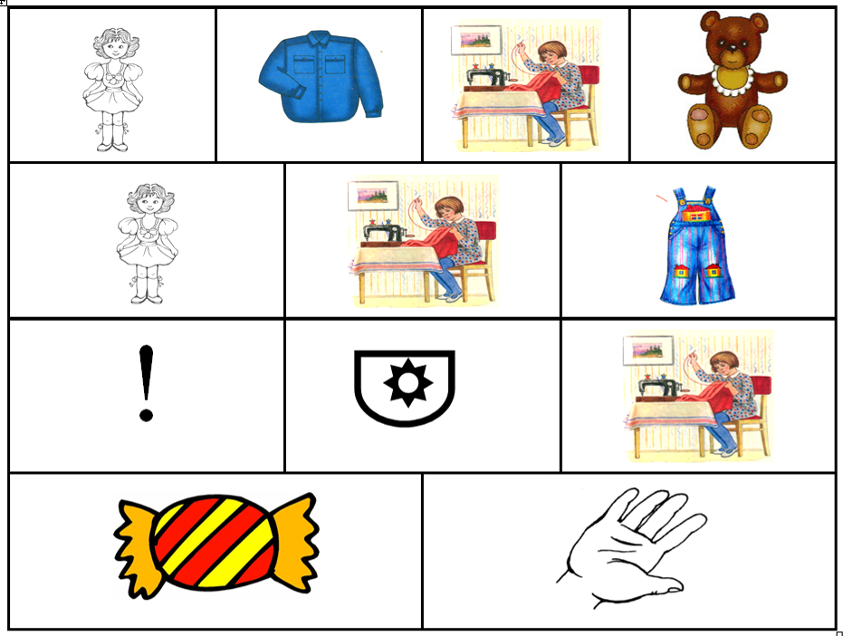

***Мой мишка***

***(отрывок)***

Я рубашку сшила мишке,

Я сошью ему штанишки,

Надо к ним карман пришить

И конфетку положить.

(З.Александрова)

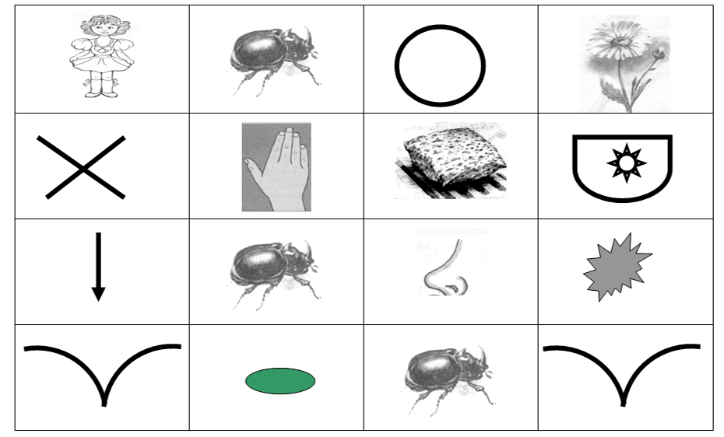

**Жук**

Я нашла себе жука

На большой ромашке,

Не хочу держать в руках –

Пусть лежит в кармашке.

Ой, упал, упал мой жук,

Нос испачкал пылью.

Улетел зеленый жук,

Улетел на крыльях.

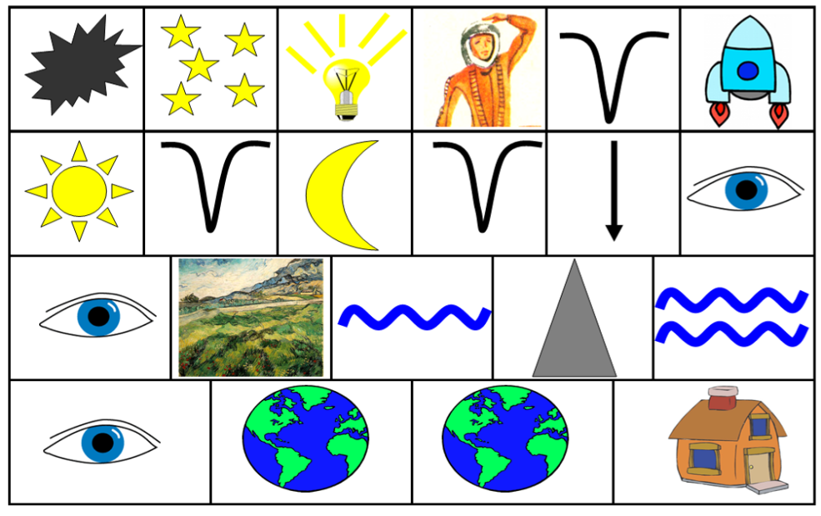

**Космонавт**

В темном небе звезды светят,

Космонавт летит в ракете.

День летит и ночь летит

И на землю вниз глядит.

Видит сверху он поля,

Реки, горы и моря.

Видит он весь шар земной,

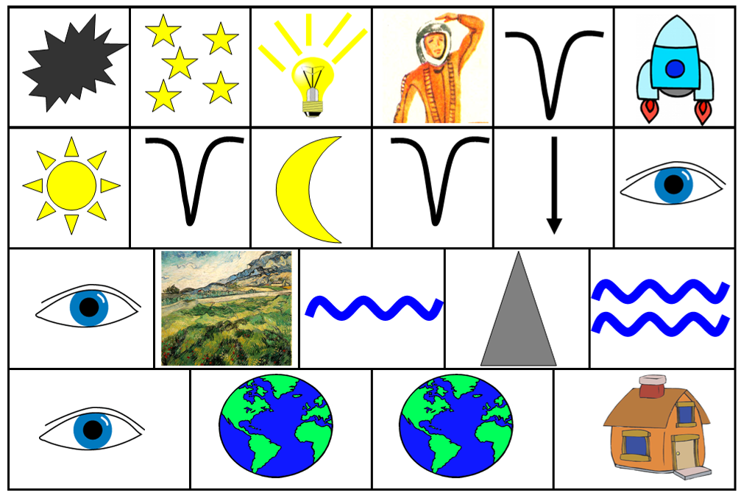Шар земной – наш дом родной.

*В. Степанов*

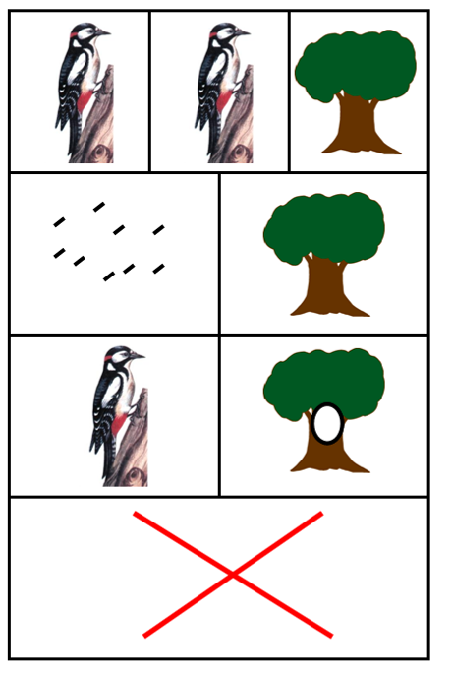

**Дятел**

Дятел, дятел дуб долбит,

В щепки дерево дробит.

- Дятел, в дереве дыра,

Перестать давно пора!

Г. Сапгир

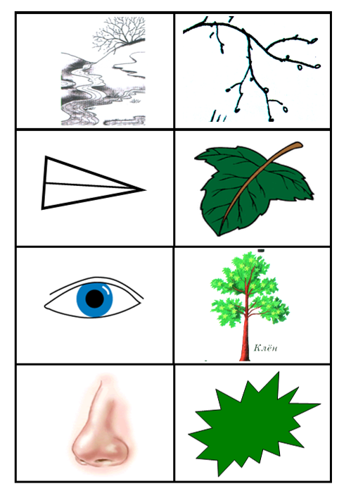

**Весна пришла**

По весне набухли почки

И проклюнулись листочки.

Посмотри на ветки клена –

Сколько носиков зеленых!

Т. Дмитриев

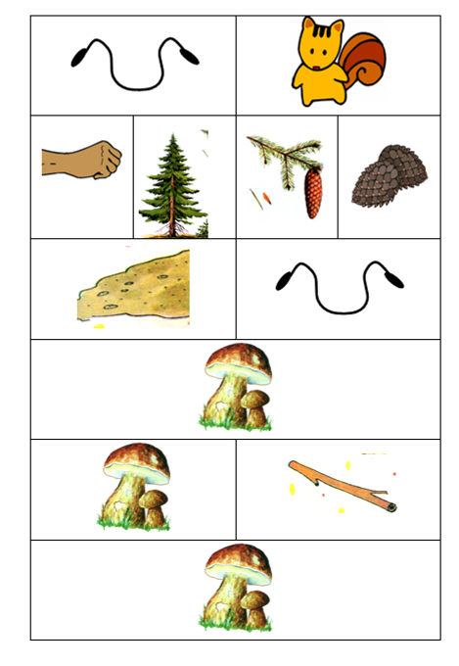

Белка-шалунишка

Скачет белка-шалунишка,

Рвет с еловых веток шишки,

А потом на землю — прыг

И отыщет боровик.

Гриб нанижет на сучок —

Подсушись, боровичок!

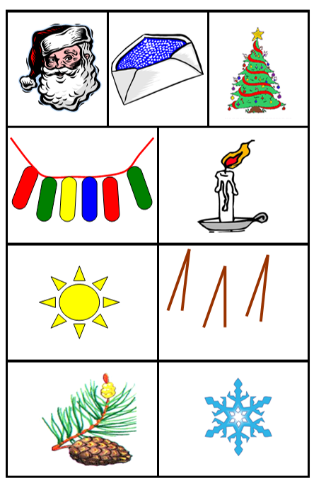

**Дед Мороз прислал нам елку...** Дед Мороз прислал нам елку,

Огоньки на ней зажег.

И блестят на ней иголки,

А на веточках - снежок! В. Петрова

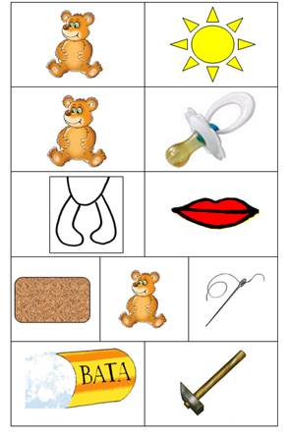

**Мишка милый...**

Мишка милый, мишка славный,

Косолапый и забавный.

Весь из плюша мишка сшит,

Ватой пышною набит.

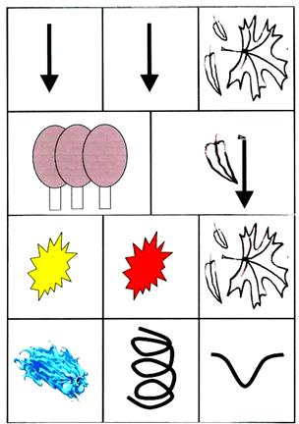

**Листопад**

Падают, падают листья,  
В нашем саду листопад.  
Желтые, красные листья  
По ветру вьются, летят.

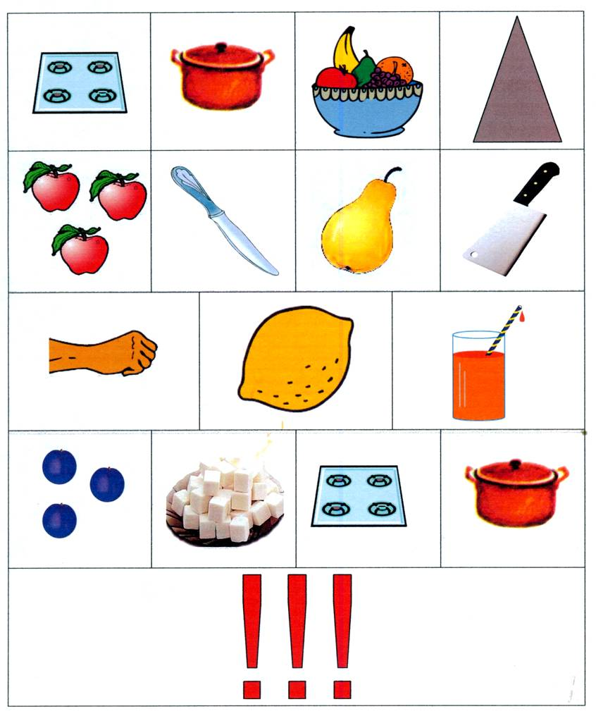

**Компот**  
Будем мы варить компот,  
Фруктов нужно много. Вот.  
Будем яблоки крошить,  
Грушу будем мы рубить.  
Отожмем лимонный сок,  
Слив положим и песок.  
Варим, варим мы компот,  
Угостим честной народ.

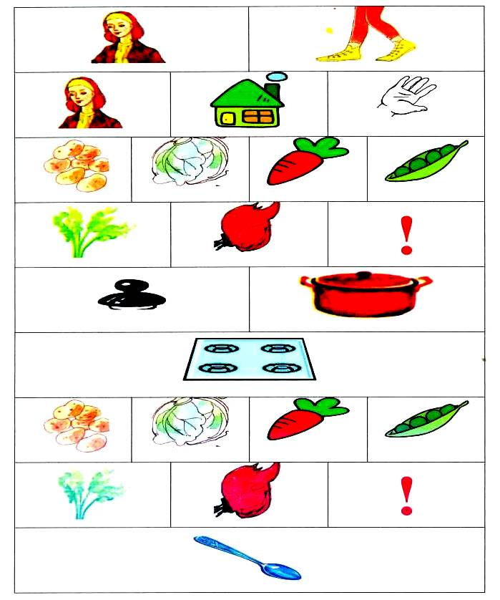

**Хозяйка**

Хозяйка однажды с базара пришла,  
 Хозяйка с базара домой принесла:  
 Картошку, капусту, морковь, горох,  
 Петрушку и свеклу, ох!  
 Накрытые крышкой, в душном горшке  
 Кипели, кипели в крутом кипятке:  
 Картошка, капуста, морковь, горох  
 Петрушка и свекла, ох!

И суп овощной оказался неплох!